## Flächenberechnung

### Flächeninhalte von Kabelquerschnitten berechnen

In einem Schaltschrank (Bild 1) werden die Leitungen in einem Kabelkanal geführt. Dies dient zur Ordnung der Leitungen, sodass der Schaltschrank übersichtlich aussieht.

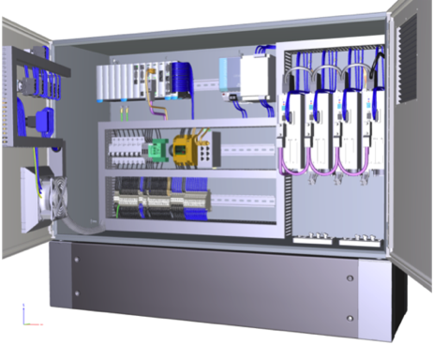

Bild 1

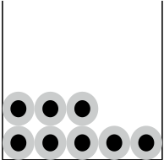

Bild 2

Im Kabelkanal liegen die Leitungen wie in Bild 2 gezeigt. Die Querschnittsfläche der Leitungen wird in mm² angegeben.

In einem Kabelkanal sollen 20 Leitungen mit einer Querschnittsfläche von 2,5 mm² und 5 Leitungen mit einer Querschnittsfläche von 4 mm² verlegt werden.

In welchen der vorgeschlagenen Kabelkanäle passen die Leitungen?

Verfügbare Kabelkanäle:

b = 30 mm, h = 30 mm

b = 30 mm, h = 40 mm

b = 40 mm, h = 40 mm

## Lösung

Wenn man die Leitungen wie gefordert anordnet, nimmt jedes Kabel nicht die Fläche eines Kreises, sondern die eines Quadrats ein. Die Quadrate haben die Seitenlängen 1,78 mm bzw. 2,26 mm. Damit ergibt sich eine Gesamtfläche von 83,8 mm², die die Leitungen einnehmen. Der kleinste Kabelkanal hat eine Querschnittsfläche von 900 mm² und ist damit völlig ausreichend.

## Schlagworte zum Inhalt

Sekundarstufe I – Flächenberechnung – Flächeninhalt – Querschnittsfläche – Kabelkanal